6+
МБУК ВР «МЦБ» им. М. В. Наумова
Добровольский отдел

«Закон главный, Закон важный»
беседа ко дню Конституции Российской Федерации

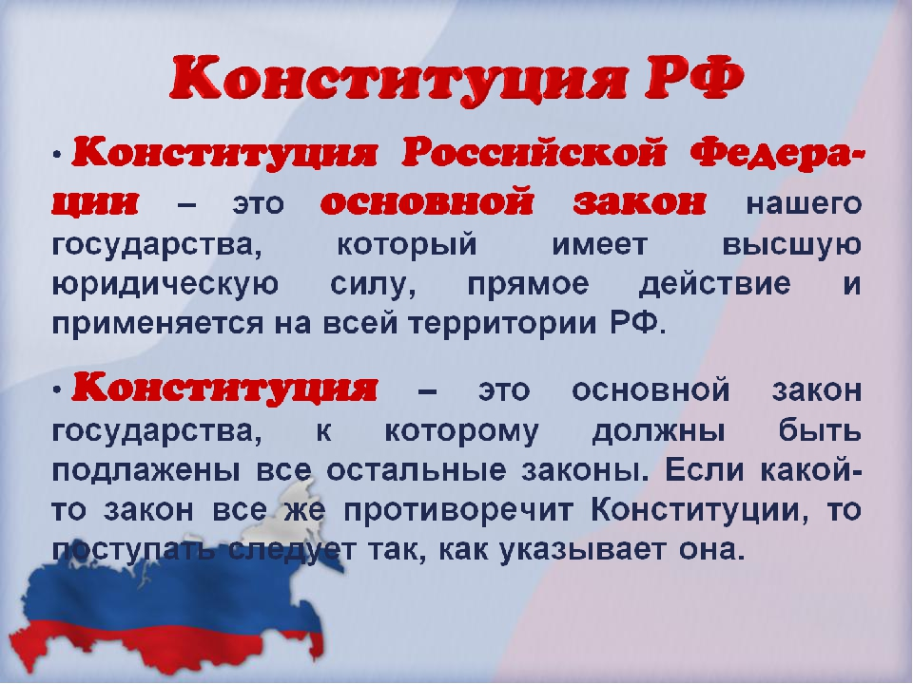

Подготовила:
ведущий библиотекарь
Добровольского отдела
Пенькова Е. Н.

п. Солнечный
2021г.

Цель: знакомство учащихся с Конституцией России, основными обществоведческими понятиями.
Задачи:
воспитание чувства гордости за свою страну;
развитие интереса к истории России;
расширение кругозора.

Ведущий: 12 декабря Россия отмечает День Конституции. Этот праздник близок каждому гражданину страны, кому небезразличны судьба Родины, кто хочет, чтобы все поколения россиян испытывали гордость за свою великую державу.
- Сегодня мы продолжаем наш длинный разговор о нашей Родине. Давным-давно, тысячи лет назад на Земле появились люди, одновременно с ними появились главные вопросы:
Что люди могут делать и что нельзя?
Что они обязаны и что не обязаны?
На что они имеют право и на что не имеют?
Без ответа на эти вопросы жизнь превращалась в неразбериху. Об этом и говорится в основном законе нашей страны – Конституции. Обратимся к нашему помощнику – толковому словарю.
Конституция Российской Федерации — это основной закон государства, то есть список самых главных правил, которые установили для себя граждане Российской Федерации. Все другие законы и правила, действующие в нашей стране, даже правила перехода улицы, не должны противоречить главным правилам, записанным в Конституции. В знак уважения к основному закону страны слово “Конституция” пишется с заглавной буквы.
Сначала Конституцию придумали и записали учёные, потом граждане государства прочли её и обсудили друг с другом, в газетах, по телевидению. Некоторые правила из Конституции вычеркнули, другие — добавили, третьи — переписали по-другому. Потом состоялся референдум. Каждый гражданин имел возможность прийти в специальное место и заявить, согласен он с такой Конституцией или не согласен. Оказалось, что большинство граждан согласно. Так, 12 декабря 1993 года была принята наша Конституция. В истории Российской Федерации было пять конституций, включая ныне действующую. Первая была принята ещё в 1918 году, а последняя - 12 декабря 1993 года по результатам всенародного голосования.
Что такое “право” и что такое “обязанность”? В чем их различие?
“Право” - это то, что государство гарантирует дать своим гражданам, а вот “обязанность”, наоборот, - это то, что граждане гарантируют дать своему государству. В этом и состоит их различие. Пользуясь этим нехитрым объяснением, давайте попробуем составить таблицу “Права и обязанности граждан России”. Кстати, в Конституции правам и обязанностям человека отведена целая глава, включающая в себя более 50 статей, причем, права даются в совокупности со свободами.
право избирать и быть избранным,
равенство прав и свобод,
право на жизнь,
право на личную неприкосновенность,
право на защиту своей чести и доброго имени,
право на свободное передвижение,
право на жилище и его неприкосновенность,
право на труд,
право на отдых,
право на образование,
право на охрану здоровья и медицинскую помощь,
право на получение юридической помощи,
право на получение социальной помощи,
свобода мысли и слова,
свобода вероисповеданий,
свобода информации,
свобода творчества.
обязанность защищать Родину,
обязанность соблюдать законы,
обязанность сохранять природу и окружающую среду,
обязанность платить налоги.
А есть ли у государства какие-то символы? Они одинаковые у всех государств?
А знаете, с чего начинается Конституция? На первой странице Конституции – гимн нашей страны. Гимн – это главная песня страны, которая звучит на всех главных событиях страны. Гимн – это слово греческого происхождения, означающее торжественную песнь, исполняемую в особых, наиболее важных случаях. Гимн – это песня, посвященная своей Родине, это символ государства, его должен знать и почитать, каждый гражданин России. (слушают)
Государственный гимн является официальным символом любого государства.
Какие ещё символы государства вы знаете? (флаг, герб)
Какие цвета у Российского флага? (белый, синий, красный)
Что означают эти цвета? (Белый – благородство, синий – честность, красный – кровь пролитая за Отечество, смелость и великодушие, присущие русским людям)
А помните ли вы последовательность расположения цветов Российского флага? (моделирование из цветных полосок)
Где можно увидеть герб? (флаги, монеты, печати) Посмотрите на герб РФ. Что он представляет собой?
Что символизирует всадник, поражающий копьем змея? (победу добра над злом)
Что символизирует двуглавый орел? (Россия - одна из немногих стран мира, расположенных сразу на двух материках - Европе и Азии. Поэтому одна голова орла обращена на Восток, другая - на Запад при едином теле - едином направлении; символизируют в новых условиях суверенитет как всей Российской Федерации, так и ее частей, субъектов Федерации; )
Что символизирует скипетр и держава? (единая власть и сильное государство.)
Игра «Кто нарушил право?»
А теперь давайте попробуем применить Конституцию к сказкам. Мы будем задавать вопросы, а вы должны продумать, какое право нарушено.
1. В какой сказке и кто нарушил право зайчика на неприкосновенность жилища? (ответ: нарушила Лиса в сказке «Лиса и Заяц»)
2. Кто воспользовался правом на свободное передвижение? (ответ: лягушка-путешественница, Старик Хоттабыч, Элли из Изумрудного города)
3. В какой сказке и кто нарушил право на свободу, свободный труд за вознаграждение и держал героев в рабстве? («Приключения Буратино». Карабас-Барабас.)
4. Кто пользуется правом свободного передвижения на нетрадиционном летательном аппарате? (Баба Яга)
5. Кто нарушил право на свободу и держал Кая в холодном плену? (Снежная королева)
6. Кто пользовался правом вести подсобное хозяйство и вырастил гигантский урожай? (дед из сказки «Репка»)
Игра «Да! Нет!»
Давайте поиграем. Я зачитываю статью. Если это в пользу человека – говорим: «Да!». Если это противоречит закону, говорим: «Нет!».
– Россия – наша страна?
– Да!
– Имеет ли человек право на личную неприкосновенность?
– Да!
– Можно ли человека обращать в рабство?
– Нет!
– Можно ли относиться к человеку жестоко?
– Нет!
– Защищён ли человек законом?
– Да!
– Имеет ли право человек защищать себя с помощью суда?
– Да!
– Можно ли без разрешения войти в жилище человека?
– Нет!
– Может ли человек свободно передвигаться по своей стране?
– Да!
– Можно ли уехать из страны, а потом вернуться назад?
– Да!
– Может ли человек владеть имуществом?
– Да!
– Имеет ли человек право на социальное обеспечение?
– Да!
– Можно ли запретить свободный выбор труда?
– Нет!
– Защищает ли закон материнство и младенчество?
– Да!
На этом наша беседа заканчивается. Всем спасибо.

Литература:

- https://www.maam.ru
- https://infourok.ru
- https://cbsangarsk.ru/kollegam/sczenarii/kraevedenie/«den_sosedey»_prazdnik.html
- http://scenarij-doshkolnikam.ru/
- https://www.uchmet.ru/library/material/162275/99072/
- http://900igr.net/kartinki/religii-i-etika/Slova-vezhlivosti/

